**Partido Democratico de Guinea Ecuatorial**

**COMISION DISTRITAL DE SEGUIMIENTO DJIBLOHO**

**PROGRAMA DE LOS ACTOS FUNERALES DEL EXCMO. SEÑOR *DON MARCELINO OLUY ABESO\***

**GOBERNADOR DE LA PROVINCIA DE DJIBLOHO**

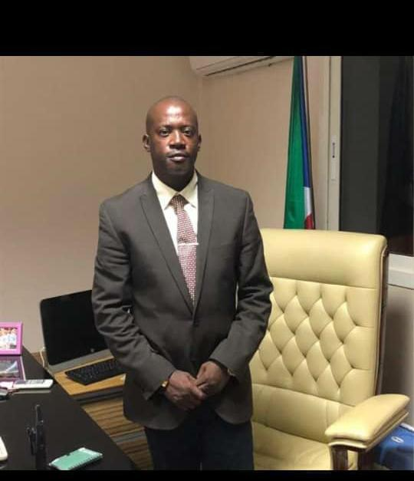

**Sábado Día 22 de Agosto 2020**

**A Las 16h/00:** Instalación del féretro en la residencia familiar sito en su poblado natal de Mocom en el Distrito de Mongomo, Provincia de Wele-Nzas.

**Desde las 18h:00 hasta el amanecer** : Velatorio cuerpo presente.

**Domingo día 23 de Agosto 2020**

**Desde las 10h/00**: Llegada e Instalación de la población en general, familia, amigos y conocidos.

**A las 11h/00:** Llegada e Instalación de las Autoridades y personalidades

**COMIENZO DE LOS HONORES FUNEBRES POR EL SIGUIENTE ORDEN**

**A-INTRODUCCION PROTOCOLARIA:**

1.- Colocación de la Bandera Nacional sobre el Féretro, por el representante del Ministerio del Interior (Gobierno)

2.- Deposición de Coronas florares por el siguiente orden:

**FAMILIA DEL FINADO, PICCINI, HOTEL, INSTTIC, DEPARTAMENTOS E INSTITUCIONES OFICIALES DE DJIBLOHO, COORDINACION PROVINCIAL DE ASHO, CONSEJO DISTRITAL DEL PDGE DE DJIBLOHO, COMISION DISTRITAL DE SEGUIMIENTO DEL PDGE DE MONGOMO, COMISION DISTRITAL DE SEGUIMIENTO DEL PDGE DE DJIBLOHO, MINISTERIO DEL INTERIOR EN REPRESENTACION DEL GOBIERNO.**

3- Breve relato de la biografía del Excmo. Sr. Don Marcelino OLUY ABESO, por un Miembro de la familia.

**B-MOCIONES DE CONDOLENCIAS**

1.- Entidades e Instituciones Oficiales de la Provincia de Djibloho.

2.- Comisión Distrital de Seguimiento del PDGE de Djibloho.

3.- Ministro del Interior y corporaciones Locales, en representación del Gobierno o su representante.

C- Misa de Réquiem Cuerpo Presente

D- Santa Sepultura

E- Informe del Suceso de su muerte y demás informaciones a los asistentes, por un representante de la familia.

F- Recepción Ofrecida a los asistentes por la familia.

G- Fin de actos.

**NOTA IMPORTANTE:**

Se informa a los familiares, amigos y Personalidades asistentes que durante los actos Fúnebres del Excmo. Sr. Don Marcelino OLUY ABESO, será de carácter obligatorio guardar todas las medidas de seguridad indicadas, para lucha y prevención contra el CORONAVIRUS **(COVID-19)**